北京第二外国语学院成都附属中学正式发布优秀人才征集令：
北二外成都附中欢迎您
——北京第二外国语学院成都附属中学2018年教师招聘公告

历史名城教育高地热诚欢迎优秀人才加盟创业！
中国·成都 = 国家中心城市 + 国际自贸中心 + 综合交通枢纽
武侯·新城 = 高科技文化区 + 优质教育高地 + 品牌房产林立
读李白的诗“九天开出一成都，万户千门入画图”,便爱上了成都。学杜甫之唱“君臣当共济,贤圣亦同时”,便钟情于武侯。北京第二外国语学院成都附属中学坐落在这片人杰地灵的土地上。学校是成都市武侯区人民政府与北京第二外国语学院共同举办的覆盖初中至高中的高起点规划、高标准建设、高品质要求的公办高完中学，位于武侯万达旁，占地面积60亩，办学规模48个班。
小班化优质公办高完中培养“眼里有光脸上有笑心中有人”自信阳光善交际的国际化人才！
2016年9月12日，北京第二外国语学院与成都市武侯区人民政府战略合作协议签约仪式暨座谈会在成都举行。曹卫东校长与成都市武侯区区委副书记、区长林丽代表双方签署了《北京第二外国语学院与成都市武侯区人民政府战略合作框架协议》，协议的签署标志着校区多领域、全方位、深层次合作新模式的正式开启。
北二外成都附中在北京第二外国语学院与中国教育科学院专家的指导下， 以“中高考改革新样态小班化优质公办高完中学”为办学定位，秉承北京第二外国语学院“外交家的摇篮”的办学特色，落实国家基础课程的同时，通过英语听说、小语种学习、演讲与口才、艺术与科创等校本课程，办“眼里有光、脸上有笑、心中有人”的教育，培养自信阳光善交际的国际化人才，让学校成为“外交家的摇篮·新创客的天地”。
在这里，只要你奋进，北二外成都附中就给你搭建成长与施展的舞台！只要你梦想，北二外成都附中就给你创设实现梦想的空间！
一、招聘类型与待遇
1.招聘类型：校聘。北二外成都附中作为覆盖初中至高中的公办中学，实施“两自一包”的管理模式——教师自聘、管理自主、经费包干：以公办学校的身份，在区教育局的指导、监督与考核下，学校自主以下权利：发展规划权、学校内部机构设置权、干部教师及其他职工选聘自主权、教育教学管理权、课程设置开发权、学校经费支配权、教职工薪酬制度改革权等。学校教师均按区教育局统筹规划由学校自主招聘，按照劳动合同法签订劳动合同，岗酬统一，多岗多酬，优质优酬。
2.福利待遇：按国家规定购买五险一金；年薪根据校龄、职级、工作量、工作业绩进行核算，并享有教育创新奖、名师优师奖励、校长奖励等；学校提供临时性过渡住房；按职业发展规划安排外出考察、学习。
二、招聘计划
学科 | 语文 | 数学 | 英语 | 生物 | 政治 | 历史 | 地理 | 音乐 | 美术 | 体育 | 信息 | 心理 | 德语 | 俄语 | 阿拉伯语 | 捷克语 | 波兰语 | 日语
初中组长 | 1 | 1 | 1 | 1 | 1 | 1 | 1 | 1 | 1 | 1 | 1 | 1
初中教师 | 5 | 10 | 10 | 1 | 1 | 1 | 1 |  |  | 3 | 1 |  | 1 | 1 | 1 | 1 | 1 | 1

三、招聘对象
- 全日制大学本科及以上应届毕业生，硕士研究生及以上学历优先
- 在职教师，有毕业班教学经验者优先
四、报名条件
（一）基础条件
1.遵纪守法，具有较强的职业道德和敬业精神，热爱教育事业，性格开朗，阳光向上，身心健康，能够胜任相应的岗位工作;
2.全日制大学本科及以上学历，具备岗位所需的专业知识和技能，取得相应学科教师资格证，具有良好的组织协调能力和团队合作精神;
3.身体健康，符合岗位工作要求。
4.能承担班主任工作，可以开设选修课、活动课，能指导学生社团。具有开发校本课程教材能力者优先。
5.应聘人员需保证提供材料的真实性，否则造成的一切后果由本人承担。
（二）应届毕业生应聘条件
1.2017、2018年全日制大学本科及以上毕业生；
2.必须在2018年7月31日之前取得毕业证、学位证和相应学科的教师资格证等证书；
3.学生党员，在校期间获得校级二等及以上奖学金，担任过学院（或学校）学生干部或社团负责人优先。
（三）在职教师应聘条件
1.教学经历要求：到2018年8月31日止，具有相应学段的相应学科连续2周年及以上教学经历，且2016年9月至今仍从事教学工作的在职教师方可报名。报考人员必须在报名前取得国家承认的本科及以上学历的毕业证书，并取得相关教师资格证。
2.年龄要求：1978年9月1日及以后出生；（特级教师、中学高级教师、学科带头人、县（区）级及以上教育行政部门荣誉称号者获得者、县（区）级及以上赛课一等奖获得者、指导县级及以上教育行政部门或业务主管部门主办的学科类赛课活动二等奖以上的获得者可适当放宽条件）
3.在以前工作经历中，有违反师德师风情况的，尚未解除党纪政纪处分的，有违法犯罪记录或曾被单位开除的人员，不予录用。
五、应聘方法和考核流程
1.请应聘人员将自己的基本情况、工作简历、身份证、学历证书、职称证书、教师资格证书、普通话证书及获奖证书等能反映自己工作业绩的材料制成电子文档发送至北京第二外国语学院成都附属中学行政办公室电子邮箱：1662217003@qq.com，发送标题格式为：学科+姓名+电话。学校对应聘者进行资格审查，并电话通知符合条件的应聘人员面试、考核等事宜。未通知考核者，学校不再另行通知，所发简历作删除处理，不另行回复。
类别 | 应聘资料接收  截止时间 | 拟电话通知时间 | 拟考核时间
应届毕业生 | 2018年4月1日 | 2018年4月2日 | 2018年4月5日
在职教师 | 2018年4月23日 | 2018年4月26日 | 2018年4月30日

2.学校成立招聘考核小组，负责组织考核工作与解释工作。
3.学校确定拟聘人选后，拟聘人选进行体检（体检费用由本人承担），合格者经学校审批后予以公示，无异议者予以聘用，办理聘用手续。
六、其他说明
- 学校地址：四川省成都市武侯区聚荟街（武侯万达广场对面）
- 联系电话：17318941881周老师、18215508582彭老师
- 电子邮箱：1662217003@qq.com
- 公众号：北二外成都附中
知名高校资源融入武侯文化热土孕育出的优质中学让您实现新的人生价值！
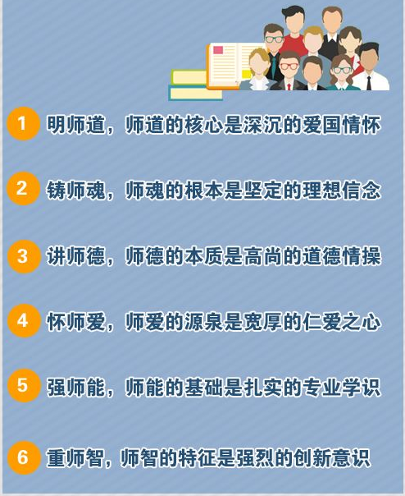
附件：
北京第二外国语学院成都附属中学招聘教师报名表
应聘教师姓名 |  | 性别 |  | 学历
毕业学校 |  |  | 专业
应聘岗位
身份证号码 |  |  | 联系方式
教师资格证  类别与学科 |  |  | 普通话  等级
学习经历
与
学习过程中
获奖
工作经历
与
工作过程中
成就
专业技能
自我评述
综合技能
自我评述
（特长、能否担任班主任，能否开发课程开设选修课，英语掌握程度或有无第二外语等）
备注

